1. Обвести букву А, раскрась Автомобиль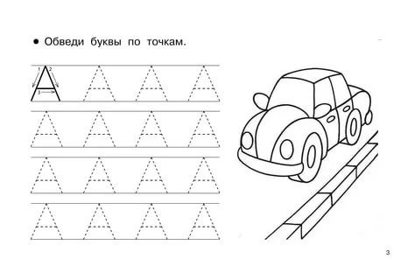

2.Обвести в кружок букву А. где она стоит в слове? А В Т О М О Б И Л Ь

**3. Найди букву А и обведи в кружок**

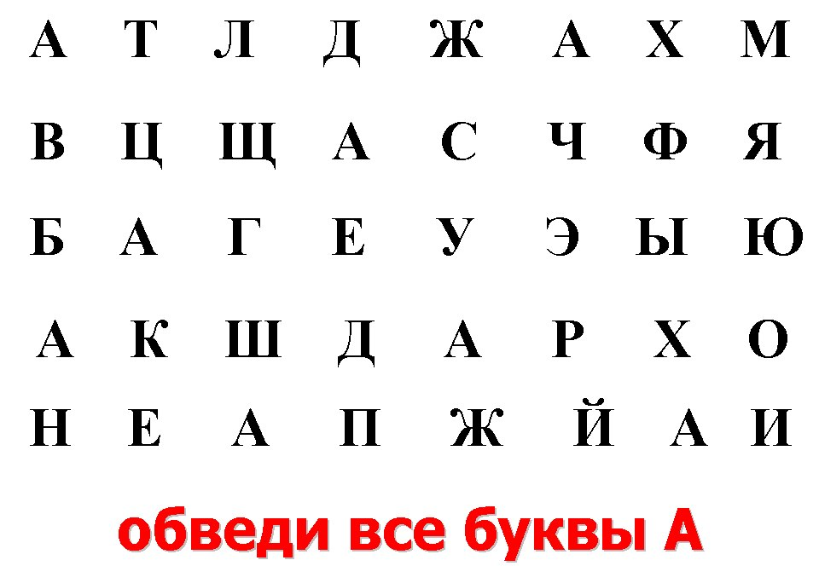

4. Где находится буква А?

АНЯ

|  |  |  |
| --- | --- | --- |
|  |  |  |

КОШКА

|  |  |  |
| --- | --- | --- |
|  |  |  |

ПАР

|  |  |  |
| --- | --- | --- |
|  |  |  |